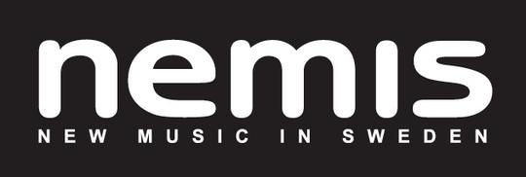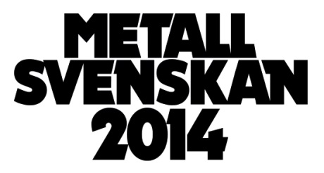
Ny hårdrock på Metallsvenskan
Metallsvenskan startar samarbete med Nemis – new music in Sweden. Nemis är Studiefrämjandets livescen för ny musik i Sverige och lyfter fram ännu oetablerade artister på Sveriges bästa scener.
5 akter kommer att få chansen att spela på Nemis på Metallsvenskan i Örebro som går av stapeln 23-24 maj 2014. Anmälan sker på www.nemis.se senast den 28 februari och de band som tas ut till festivalen kommer presenteras i början av april 2014.
- Vi är stolta och glada över samarbetet. Det känns bra att kunna presentera oetablerade band på festivalen. Dom som vi själva säkert kommer boka till dom stora scenerna i framtiden, säger Kimmo Kirvesmäki på Metallsvenskan.
Vi är också oerhört stolta att meddela att bland dom som väljer ut banden, tillsammans med Studiefrämjandet, finns Jonas Björler från At The Gates/The Haunted och Johan Hegg från Amon Amarth!
Presskontakt:
Johan Carlsson
johan.carlsson@studieframjandet.se
054-172975

